

SEVIRAL А20
начальный

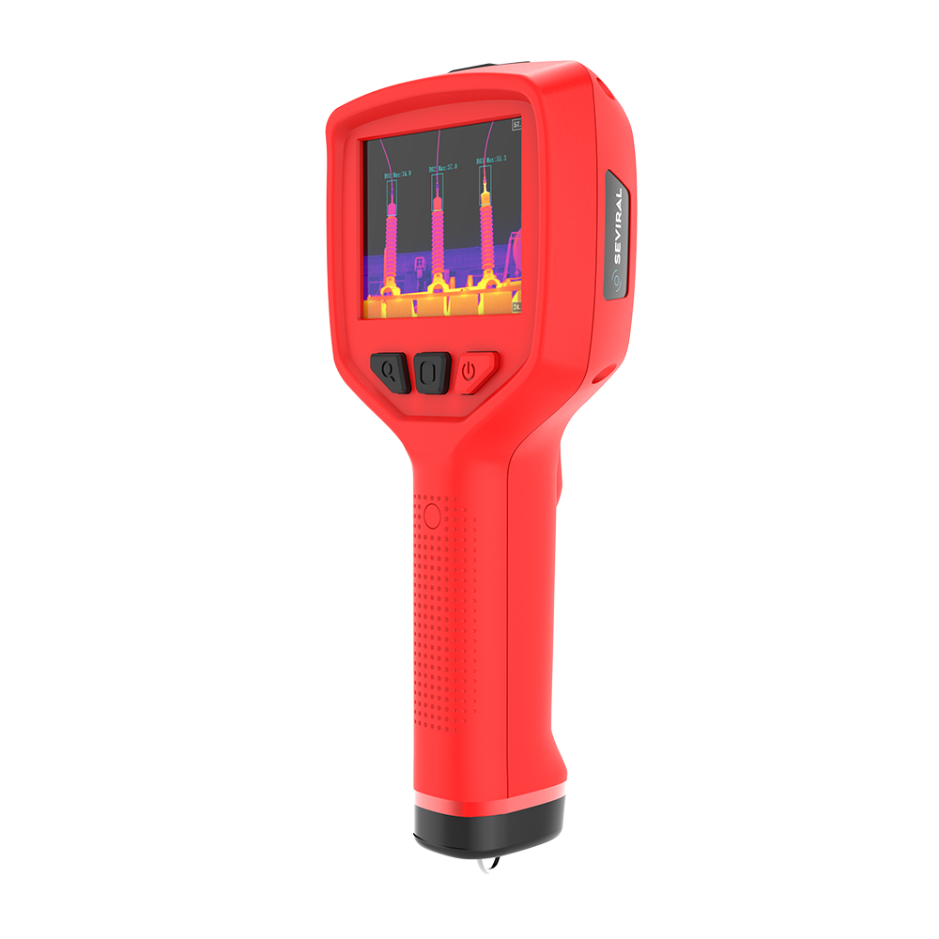 | 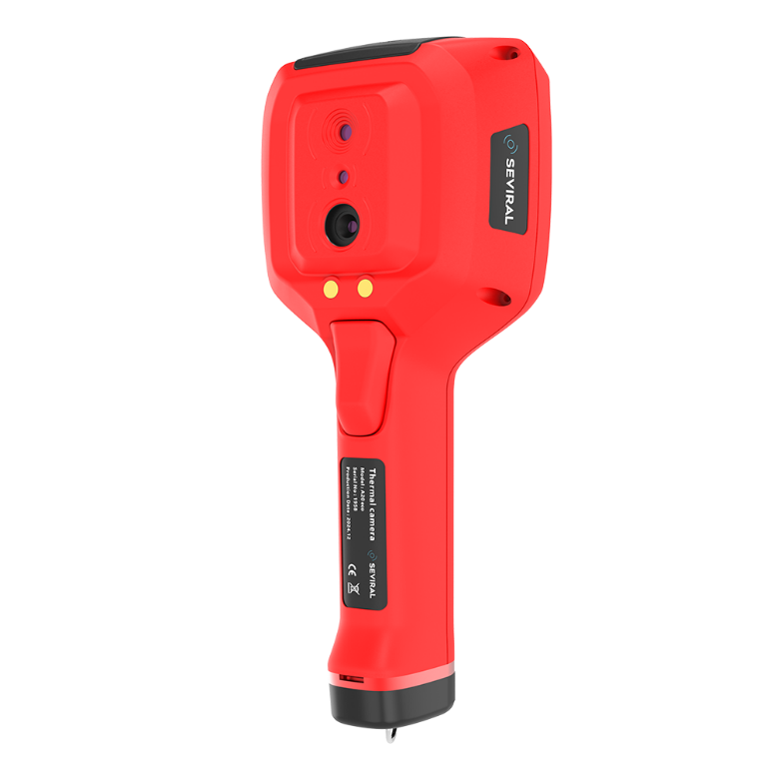

Общее описание
Камеры серии A – это начальная серия тепловизоров SEVIRAL пистолетного типа. SEVIRAL серии А доступная камера для большинства стандартных задач. Ударопрочный корпус со степенью защиты IP54 защитит тепловизор от внешних воздействий.

SEVIRAL серии А – это ваш надежный помощник в жестких условиях окружающей среды.
Преимущества
- Компактный и прочный корпус: благодаря малому весу SEVIRAL А-серии, всего 450 грамм и степени защиты IP54 оптимально подойдет для использования в повседневных задачах. Прочная конструкция камеры выдержит испытания на падение с высоты 2 метра. В комплекте с камерой SEVIRAL A-серии идет противоударный, влагозащитный, пластиковый кейс, который вы спокойно можете взять с собой.
- Простота использования: камеры SERVIRAL А-серии имеют понятный, дружелюбный интерфейс, что позволит с легкостью использовать камеру без профессиональных навыков.
- Доступность: камеры SEVIRAL A-серии всегда в наличии на складе. А сервисная поддержка работает 24/7.

Характеристики SEVIRAL A20
Наименование характеристики | Значение
Общее описание серии
ИК разрешение | 256×192 пикселей
Тепловая чувствительность / (NETD) | ≤ 0,05 °С при 30 °С / <50 мК
Поле зрения | 50°х37,2°
Минимальное расстояние фокусировки | 0,3 м.
Пространственное разрешение (IFOV) | 1,6 мрад
Частота кадров | 30 Гц
Фокусировка | Фиксированная
Информация об ИК-детекторе
Тип детектора | Неохлаждаемый микроболометр
Спектральный диапазон | 7,5 – 14 мкм
Информация о дисплее
Тип дисплея | Цветной ЖК дисплей
Разрешения дисплея | 320 х 240 пикселей
Размер дисплея | 3,5 дюйма / 8,89 см
Режимы изображений
Режимы изображения | ИК, видимый спектр, картинка в картинке, смешивание
Измерение температуры
Диапазон измеряемых температур | От -20 °С до +650 °С
Настройка диапазона температуры | От -20 °С до +150 °С  От 0 °С до 650 °С
Погрешность измерения температуры | ±2°C или ±2%
Анализ изображений
Изотерма | Ниже или выше заданной температуры
Коррекция излучающей способности | Переменная от 0,1 до 1,0
Анализ температуры | Максимальная / минимальная / центральная
Коррекция расстояния | Ручная настройка расстояния до измеряемого объекта
Коррекция температуры окружающей среды | Ручная настройка температуры окружающей среды
Коррекция влажности окружающей среды | 0 до 100%
Коррекция погодных условий | Изменение состояния погодных условий: ясно, облачно, дождь, туман, снег
Коррекция скорости ветра | Установка требуемой скорости ветра
Коррекция нагрузки электрооборудования | Изменение напряжения и тока
Настройки изображения
Цветовые палитры | 10 штук (железо, радуга, черно-белая, и т.д.)
Системные настройки
Командные настройки | Время, дата, язык, единицы измерения, яркость
Сигнализация | Установка значения температуры, установка параметра – ниже / выше, подача сигнализации – световая и звуковая
Лазер | Лазерная указка, класс 2
Хранение данных
Формат изображений | .jpg (радиометрический)
Формат видео | Н.264 (радиометрический)
Цифровая камера
Фокус | Фиксированный
Разрешение цифровой камеры | 5 Мп
Поле зрения | 55°х42°
Интерфейсы передачи данных
Передача данных на ПК | С помощью SD карты
Наличие Wi-Fi | Поддержка передачи изображения через Wi-Fi
Объем памяти
Тип SD карты | Micro SD
Объем памяти | 32 Гб – штатная карта памяти, максимальная 128 Гб
Система питания
Тип аккумулятора | Съемный литий-полимерный аккумулятор
Напряжение питания | 11.1 В
Емкость аккумулятора | 1000 мАч
Время работы тепловизора | Не менее 4 часов
Способ зарядки | Двухсекционное зарядное устройство 12 В
Время зарядки | 2 часа
Экологические данные
Степень защиты корпуса | IP54 (МЭК 60529)
Диапазон рабочих температур | От -20 °С до + 55 °С
Температура хранения | От -40°C до 70°C
Устойчивость к вибрации | 2G (МЭК 60068-2-6)
Устойчивость к шоку | 25G (МЭК 60068-2-27)
Устойчивость к падению | Безопасное падание с 2 метров
Физические данные
Вес | 450 г.
Габариты | 237х105х60 мм
Цвет | Красный
Материал | Противоударный пластик (поликарбонат),  износостойкая резина
Гарантия
Гарантия | 24 месяца с момента ввода в эксплуатацию
Информация о поставке
Тип упаковки | Картонный короб
Вес упаковки | 3 кг
Габариты упаковки | 365х300х185 мм
Страна производства | Российская Федерация
Комплект поставки | - Тепловизионная камера – 1 штука  - Транспортировочный противоударный пластиковый кейс – 1 штука  - Аккумуляторная батарея – 2 штуки  - Двухсекционное зарядное устройство – 1 штука  - Блок питания для зарядного устройства – 1 штука  - SD-карта 32 Гб – 1 штука  - Кардридер – 1 штука  - Руководство по эксплуатации – 1 штука  - Сертификат заводской калибровки – 1 штука  - Технический паспорт – 1 штука  - Программное обеспечение на электронном - 1 штука
Обработка данных с тепловизора
Программное обеспечение | Бесплатное программное обеспечение «SEVIRAL IR Research»
Совместимость | ОС на базе Windows от версии XP и выше
Количество одновременно работающих пользователей | Неограниченное количество

